

**HS-Serie**

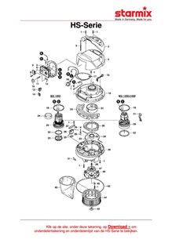

Download hier de exposietekening voor de HS-serie:

HS-Serie